مقاله:
پلاسما

بهار1387
فهرست:
پلاسما چیست؟
آشنایی با پلاسما
پروژه مطالعاتي فيزيك معاصر

ساختار پلاسما

انواع پلاسما

کاربرد پلاسمای یونسفر

چهارمین حالت ماده کدام است؟

فشردگی پلاسما در فضا

آینه‌های مغناطیسی

منبع:
www.daneshnameh.com

پلاسما چیست؟
پلاسما حالت چهارم ماده پس از حالت هاي جامد، مايع و گاز است.
پلاسما يك گاز يوني شده ي بسيار سوزان است، گازي چنان سوزان كه برخوردهاي شديد گرمايي، همه يا بسياري از اتم هاي آن را به يون هاي مثبت و الكترون ها تجزيه كرده است.
پلاسما در واقع همان آتش خالص است زيرا بخشي از يك شعله ي عادي پلاسما و بخش ديگر آن گاز سوزان است.
بيش تر مواد در جهان به صورت پلاسما هستند.
خورشيد و همه ي ستارگان كرات عظيمي از پلاسما هستند در حدود 99% جرم كل جهان در اين كرات پلاسمايي قرار دارد.
صاعقه، آتش سنت المو ، شفق شمالي و يونوسفر خود نوعي پلاسما هستند.
گاز داخل لوله هاي مهتابي و تابلوهاي نئوني پلاسما است، قوس درخشان دستگاه جوش الكتريكي پلاسما است، آتش خروجي از موشك پلاسما است و كره ي آتشين بمب هسته اي نيز پلاسما است.
پلاسما شامل مخلوطي از يون هاي مثبت، الكترون ها و اتم هاي خنثي است.
ميزان يون شدگي يك گاز به دما بستگي دارد: اگر دما كم باشد، پلاسما شامل تعداد نسبتا زيادي اتم خنثي است و اگر دما زياد باشد تقريبا تمامي اتم ها به صورت يون در مي آيند.
گاز معمولي نيز مقداري يون و الكترون دارد اما نه به اندازه اي كه آن را به پلاسما تبديل كند. اگر گازي را تا دماهاي زيادتر و زيادتر گرم كنيم آن گاز به تدريج به پلاسما تبديل مي گردد.
آشنایی با پلاسما
ما روي جزيره‌اي از مواد معمولي زندگي مي‌كنيم. جايي‌كه حالت‌هاي مختلف ماده در آن، عبارتند از جامد، مايع و گاز. ما يادگرفته‌ايم كه با استفاده از شكل‌هاي شناخته‌شده ماده كاركنيم، بازي‌كنيم و استراحت‌كنيم. آقاي ويليام كروكس، فيزيكدان انگليسي، در سال 1879 ميلادي چهارمين حالت ماده را نيز معرفي نمود.
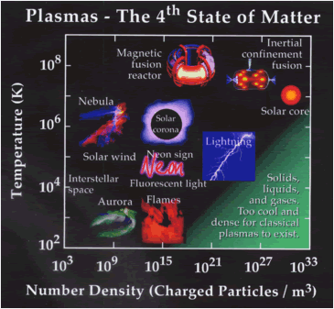
پروژه مطالعاتي فيزيك معاصر
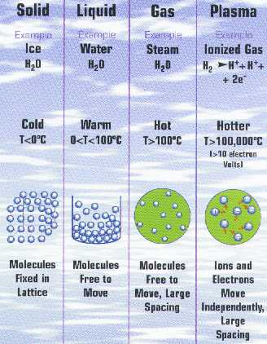
چگالي و دماي پلاسما در محدوده‌اي از نسبتا سرد و رقيق ( مانند شفق ) تا خيلي داغ و متراكم ( نظير هسته يك ستاره ). از لحاظ الكتريكي همه شكل‌هاي متداول يك ماده يعني جامد، مايع و گاز خنثي هستند و خيلي سرد يا چگالتر از آنكه به حالت پلاسما درآيند.

واژه پلاسما اولين بار توسط دكتر ايروينگ لانگ‌ماير فيزيك‌شيميدان امريكايي در سال 1929 ميلادي به گازهاي يونيزه‌شده اتلاق‌شد.
در این شكل شما چهار حالت H₂O را مشاهده مي‌فرماييد. در تصوير سمت چپ يعني حالت جامد، دماي تركيب كمتر از صفر درجه سلسيوس است و مولكول‌هايش در آرايش شبكه‌اي در جايشان مستقر مي‌شوند.
در تصوير دوم حالت مايع را با گرمايي بين صفر تا 100 درجه سلسيوس، مشاهده مي‌فرماييد. مولكولها در این‌حالت آزادانه حركت مي‌كنند.
در تصوير سوم، حالت گازي آب يا همان بخار آب با دماي بيش‌از 100درجه سلسيوس، مولكولهايي دارد كه همه فضاي ظرف را مي‌تواند اشغال نمايد.
اما در شكل چهارم، پلاسما يا گاز يونيزه‌شده كه شامل دو يون H⁺ و دو الكترون با بار منفي‌است، دمايي بيش‌از يكصدهزار درجه سلسيوس دارد . جريان الكتريكي بيش‌از ده‌الكترون‌‌ولت را پديد مي‌آورد. يون‌ها و الكترون‌ها به‌صورتي كاملاً آزادانه در فضايي بزرگ پراكنده مي‌شود.
پلاسما شامل مجموعه‌اي از الكترون‌هاي آزاد و اتم‌هاي يونيزه‌شده‌اي كه الكترونهايشان را از دست داده‌اند، مي‌شود. براي ساخت پلاسما و گرفتن الكترون از اتم‌ها، انرژي مورد نیاز است. این انرژي مي‌تواند از منابع گوناگوني تامين گردد: منابع گرمايي، الكتريكي، يا نور ( نور ماوراء بنفش يا نور شديد ليزر مرئي ). با توان ناكافي، پلاسما مجدداً به حالت گاز طبيعي باز مي‌گردد.
پلاسما توسط ميدان‌هاي الكتريكي و مغناطيسي مي‌تواند شتاب بگيرد و هدايت شود، به‌این‌ترتيب هدايت شده و كنترل مي‌گردد. تحقيقات در باره پلاسما، فهم بيشتري در باره جهان هستي به ما مي‌دهد. كاربردهاي عملی تحقيقات پلاسمايي عبارتند از: تكنيك‌هاي ساخت جديد، محصولات قابل تجزيه و بازيافت‌پذير، كشف منابع انرژي عظيم، روشنایی موثرتر، تميزكردن سطوح، حذف تلفات و ...

ساختار پلاسما
عموما پلاسما را مجموعه‌ای از یونها ، الکترونها و اتمهای خنثی جدا از هم و تقریبا در حال تعادل مکانیکی ـ الکتریکی می‌گویند. حالتهای خاصی را در مقابل مغناطیس نشان می‌دهد. این رفتارها کاملا برعکس رفتار گازها در مقابل میدان مغناطیسی است. زیرا گازها به سبب خنثی بودنشان از لحاظ بار الکتریکی توانایی عکس ‌العمل در مقابل مغناطیس و میدان وابسته به آن را ندارند.

در کنار این رفتار پلاسما می‌تواند تحت تأثیر میدان مغناطیسی درونی که از حرکت یونهای داخلی به عمل می‌آید قرار گیرد. همچنین پلاسما به علت رفتار جمعیتی که از خود نشان می‌دهد، گرایشی به متأثر شدن در اثر عوامل خارجی ندارد و اغلب طوری رفتار می‌کند که گویی دارای رفتار مخصوص به خودش است. معیار دیگر برای پلاسما آن است که فراوانی بارهای مثبت و منفی باید چندان زیاد نباشد که هر گونه عدم توازن موضعی بین غلظتهای این بارها غیر ممکن باشد.
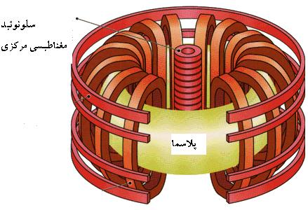
مثلا بار مثبت به سرعت بارهای منفی را بسوی خود می‌کشد تا توازن بار از نو برقرار سازد. بنابراین اگر چه پلاسما به مقدار زیادی بار آزاد دارد، ولی از لحاظ بار الکتریکی خنثی است. ماده در حالت پلاسما نسبت به حالتهای جامد ، مایع و گاز نظم کمتری دارد. با این حال خنثی بودن الکتریکی پلاسما بطور متوسط انرژی از نظم را نشان می‌دهد.

چهارمین حالت ماده کدام است؟
اگر پلاسما تا دمای زیاد حرارت داده شود، نظم موجود در پلاسما از بین می‌رود و ماده به توده درهم و برهم و کاملا نامنظم ذرات منفرد تبدیل می‌شود. بنابراین پلاسما گاهی نظیر سیالات ، رفتاری جمعی و گاهی نظیر ذرات منفرد ، بصورت کاملا تکی عمل می‌کند. به دلیل همین رفتارهای عجیب و غریب است که غالبا پلاسما در کنار گازها و مایعات و جامدات ، چهارمین حالت ماده معرفی می‌شود. بنابراین با توجه به اینکه چگالی پلاسما قابل توجه می‌باشد. مدولانک در تک ذرات منفرد به مشکلات رفتار پلاسما افزوده می‌شود.

ضرورت بررسی پلاسمای طبیعی
با وجود این پیچیدگیها با عنایت به اینکه 99 درصد ماده موجود در طبیعت و جهان در حالت پلاسما است. علاقمندی ما به پلاسما جدا از بسیاری کاربردها نظیر تولید انرژی ، عدسی پلاسمایی برای کانونش انرژی و ... معتدل می‌باشد، چرا که از ترک زمین ، با انواع پلاسماها مانند (یونوسفر ، کمربندها و بادهای خورشیدی) مواجه می‌شویم. بنابراین فیزیک پلاسما نیز در کنار سایر شاخه‌های علوم فیزیکی ، در شناخت محیط زندگی ما در قالب رشته ژئوفیزیک از یک اهمیت زیادی برخوردار است.

انواع پلاسما
- پلاسمای جو: نزدیکترین پلاسما به ما (کره زمین) ، یونوسفر (Ionosphere) می‌باشد که از صد و پنجاه کیلومتری سطح زمین شروع و به طرف بالا ادامه می‌یابد. لایه‌های بالاتر یونسفر ، فیزیک سیستمها به فرم پلاسما می‌باشند که توسط تابش موج کوتاه در حوزه وسیعی ، از طیف اشعه فرابنفش گرفته تا پرتوهای ایکس و همچنین بوسیله پرتوهای کیهانی و الکترونهایی که به گلنونسفر اصابت می‌کنند یونیزه می‌شوند.
- شفق قطبی: پدیده شفق نیز نوعی پلاسما است که تحت اثر یونیزاسیون ایجاد می‌شود. یونسفر پلاسمایی با جذب پرتوهای ایکس ، فرابنفش ، تابش خورشیدی ، انعکاس امواج کوتاه و رادیویی اهمیت اساسی در ارتباط رادیویی در سرتاسر جهان دارد. با همه این احوال نه تنها زمین بلکه زهره و مریخ نیز فضایی یونسفری دارند.

ملاحظات نظری نشان می‌دهد که در سایر سیاره‌های منظومه شمسی نظیر مشتری ، زحل ، سیاره اورانوس ، نپتون نیز باید یونسفرهای قابل مشاهده وجود داشته باشد. فضای بین سیاره‌ای نیز از پلاسمای بین سیاره‌ای در حال انبساط پر شده که محتوای یک میدان مغناطیسی) ضعیف (حدود ⁻⁵10 تسلا) است.
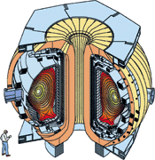
- هسته‌های ستارگان دنباله دار نیز به فضای بین پلاسمایی پرتاب می‌کند. از طرف دیگر ، خورشید منظومه شمسی مانند یک کره پلاسمایی است. درخشندگی شدید خورشید ، معمولا عین یک درخشندگی پلاسمایی می‌باشد. خورشید به سه قشر گازی فتوسفر ـ کروموسفر و کورونا (که کرونای آن بیش از یک میلیون درجه ، حرارت دارد) احاطه شده است و انتظار می‌رود که هزاران سال به درخشندگی خود ادامه بدهد.

کاربرد پلاسمای یونسفر
یونوسفر زمین در ارتباطات رادیویی اهمیت زیادی دارد. توضیح این نکته لازم است که یونوسفر ، امواج رادیویی با فرکانسهای بیش از 30 مگاهرتز (بین امواج رادار و تلویزیون) را عبور می‌دهد. ولی امواج با فرکانسهای کمتر (کوتاه ، متوسط و بلند رادیویی) را منعکس می‌کند. همچنین شایان ذکر است که ضخامت یونسفر زمین که از چند لایه منعکس کننده تشکیل شده است با عواملی نظیر شب و روز آشفتگی پلاسمایی سطح خورشید در ارتباط نزدیک می‌باشد.

مگنتوسفر و کمربندهای تشعشعی زمین
می‌دانیم زمین ما دارای میدان مغناطیسی است که می‌تواند بر یونها و بطور خلاصه پلاسمای فضای اطرافش اثر بگذراد. بر طبق نظرات دینامو ، میدان مغناطیسی زمین از القای مغناطیس حاصل از حرکات ذرات داخل پلاسمای فضا به درون زمین متأثر می‌شود. که دوباره نقش فیزیک پلاسما را در ژئوفیزیک یادآوری می‌کند. به هرحال بطور نظری باید میدان مغناطیسی به شکل متقارن باشد لیکن فشار باد خورشیدی ، میدان ژئومغناطیس زمین را به صورت ستارگان دنباله‌دار یا دکلی شکل در می‌آورد. که در اصطلاح به آن مگنتوسفر زمین گفته می‌شود. ساختمان این لایه پلاسمایی نیز خود از چند لایه تشکیل شده است.
ژئوفیزیکدانان با مطالعه اساسی این لایه‌ها ، حد بالای آن را که حدودا 10 برابر شعاع زمین و در جهت خورشید می‌باشد، مغناطیس سکون می‌نامند. خارج از مغناطیس سکون ، ناحیه متلاطمی است که غلاف مغناطیس نام دارد و آن باد خورشیدی در نتیجه فشار مگنتوسفر جهت و سرعت خود را تغییر می‌دهد. مگنتوسفر زمین ، کمربند ایمنی زمین در مقابل ذرات خطرناک کم انرژی و حتی متوسط انرژی می‌باشد. به این کمربند حافظ امنیت زمین در مقابل اشعه‌های خطرناک و ذرات ساتع از خورشید ، اصطلاحا کمربندهای وان آلن (به افتخار کاشف این کمربندها) گفته می‌شود.

آینه‌های مغناطیسی
با توجه به تأثیرات میدان مغناطیسی زمین بر روی پلاسما ، ذراتی که در میدان مغناطیسی زمین (کمربند وان آلن) گیر می‌اندازد. بواسطه داشتن میدان مغناطیسی قوی و ضعیف و در قطبین زمین حرکتی انجام می‌دهند که به مثابه یک آینه طبیعی می‌باشد. بنابراین آینه مغناطیسی که قبلا برای اولین بار توسط انریکو فرمی به عنوان مکانیسمی برای شتابدار ساختن پرتوی کیهانی استفاده شده بود، در ژئوفیزیک نیز بکار رفت.

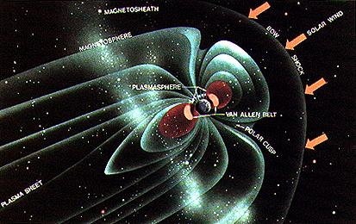

بادهای خورشیدی
خورشید منظومه شمسی منبع نیرومندی از جریان مداوم پلاسما بصورت باد خورشیدی است. باد خورشیدی اصطلاحی برای ذرات تشعشع یافته نظیر بادهایی در حدود 100 هزار درجه کلوین است. باد خورشیدی پدیده پیچیده‌ای است که سرعت و چگالی) آن متغیر می‌باشد. متغیر بودن پلاسمای بادی به فعالیت خورشید بستگی دارد. گفتنی است که به دلیل 100 برابر بودن انرژی جنبشی پلاسما نسبت به انرژی مغناطیسی‌اش ، اصطلاح باد مغناطیسی به آن داده‌اند.

فشردگی پلاسما در فضا
پلاسمای فضایی می‌تواند تحت عوامل مختلفی فشرده شود و ستارگان فضا را ایجاد کند (به عنوان مثال کوتوله‌های سفید). پلاسمای فضایی با چگالی حدود 100 هزار تا 10 میلیارد گرم بر سانتیمتر مکعب ، محصول نهایی تکامل ستارگان سبک ‌وزن می‌باشد. این نوع ستارگان بسیار چگالتر از خورشید می‌باشند. چرا که اگر کل ماده خورشید با چگالی 1.4 گرم بر سانتیمتر مکعب می‌خواست متراکم و به اندازه مثلا زمین ما شود، چگالی آن به تقریبا یک میلیون گرم بر سانتیمتر مکعب می‌رسید.
ستارگان نوترونی نیز از نوع ستارگان بسیار چگال می‌باشند که محصول تکامل ستارگان همان وزن می‌باشند. اینها آخرین نوع ستارگان قابل مشاهده در جهان هستند که به سبب داشتن چگالی فوق‌العاده زیاد ، نورهای اطراف خود را می‌بلعند و به صورت یک حفره سیاه در می‌آیند. بر طبق مدلهای محاسبه شده ، ستارگان نوترونی از لایه‌های مختلفی تشکیل شده‌اند که با حرکت از سطح به طرف داخل ، چگالی به سرعت بالا می‌رود.

